تقرير مفصل عن الصادرات الصناعية وواردات الآلات والمعدات الصناعية خلال شهر حزيران 2011

أعدت مصلحة المعلومات الصناعية في وزارة الصناعة تقريراً مفصلاً عن الصادرات الصناعية وواردات الآلات والمعدات الصناعية خلال شهر حزيران 2011.

موجز عن الصادرات الصناعية وواردات الآلات والمعدات الصناعية خلال النصف الاول من العام 2011

بلغ مجموع قيمة الصادرات الصناعية اللبنانية خلال الأشهر الستة الأولى من العام 2011 مليار و 709 مليون دولار أميركي (د.أ.) مقابل مليار و659 مليون د.أ. خلال الفترة ذاتها من العام 2010 ومليار و298 مليون د.أ. خلال الفترة ذاتها من العام 2009 أي بارتفاع ونسبته 3٪ مقارنةً مع العام 2010 و31.7٪ مقارنةً مع العام 2009. (جدول رقم 1و13)

من جهة أخرى، بلغ مجموع قيمة الواردات من الآلات والمعدات الصناعية خلال الأشهر الستة الأولى من العام 2011 نحو 123.1 مليون د.أ. مقابل 113.1 مليون د.أ. خلال الفترة ذاتها من العام 2010 و104.8 مليون د.أ. في العام 2009 أي بارتفاع ونسبته 8.8٪ مقارنةً مع العام 2010 و17.4٪ مقارنةً مع العام 2009. (جدول رقم 18)

تقرير مفصل عن الصادرات الصناعية وواردات الآلات والمعدات الصناعية خلال شهر حزيران 2011

- الصادرات الصناعية خلال شهر حزيران 2011
بلغ مجموع الصادرات الصناعية في حزيران 2011 ما قيمته 314.3 مليون د.أ. مقابل 316 مليون د.أ. في حزيران 2010 و197 مليون د.أ. في حزيران 2009 أي بانخفاض وقيمته 1.7 مليون د.أ. ونسبته 0.5٪ مقارنةً مع حزيران 2010 وارتفاع وقيمته 117.3 مليون د.أ. ونسبته 59.5٪ مقارنةً مع حزيران 2009. (جدول رقم 1 ورسم بياني رقم 1)
1-1 أهم المنتجات المُصدَّرة
إحتلت صادرات اللؤلؤ والأحجار الكريمة والمعادن الثمينة (من دون السبائك الذهبية بشكلها الخامي) خلال هذا الشهر المرتبة الأولى، إذ بلغت قيمتها 66.7 مليون د.أ. وتصدرت افريقيا الجنوبية لائحة البلدان المستوردة لهذا المنتج إذ استوردت ما قيمته 31.5 مليون د.أ.، تليها صادرات المعادن العادية ومصنوعاتها بقيمة 58.3 مليون د.أ.، واحتلت تركيا صدارة الدول المستوردة لهذا المنتج بقيمة 25.9 مليون د.أ.، ثم الآلات والأجهزة والمعدات الكهربائية بقيمة 53.8 مليون د.أ. وتصدرت المملكة العربية السعودية لائحة البلدان المستوردة لهذا المنتج إذ استوردت ما قيمته 10.4 مليون د.أ. ومنتجات الصناعات الكيماوية بقيمة 40.2 مليون د.أ. فمنتجات صناعة الاغذية بقيمة 31.7 مليون د.أ. (جدول رقم 2، 4، 8، 10، 12 ولمزيد من التفاصيل جدول رقم 17)

1-2 المنتجات التي ارتفعت قيم صادراتها
سجلت الإحصاءات ارتفاعاً ملحوظاً للصادرات من المنتجات التالية:
1-2-1 المعادن العادية ومصنوعاتها ارتفعت قيمتها من 23 مليون د.أ. خلال حزيران 2010 الى 58.3 مليون د.أ. خلال حزيران 2011 (جدول رقم 2 ورسم بياني رقم 2). ان ارتفاع صادرات هذا المنتج إلى كل من تركيا، سوريا، اليابان والصين أدى الى ارتفاع قيمة صادراته بحوالي 35.3 مليون د.أ. (جدول رقم 3 و4)

1-2-2 مواد نسيجية ومصنوعاتها ارتفعت قيمتها من 8 مليون د.أ. خلال حزيران 2010 الى 12.2 مليون د.أ. خلال حزيران 2011 (جدول رقم 2 ورسم بياني رقم 2). ان ارتفاع صادرات هذا المنتج إلى كل من الامارات العربية المتحدة والمملكة العربية السعودية وغانا أدى الى ارتفاع قيمة صادراته بحوالي 4.2 مليون د.أ. (جدول رقم 5 و6)

1-2-3 منتجات صناعة الاغذية ارتفعت قيمتها من 28 مليون د.أ. خلال حزيران 2010 الى 31.7 مليون د.أ. خلال حزيران 2011 (جدول رقم 2 ورسم بياني رقم 2). ان ارتفاع صادرات هذا المنتج إلى المملكة العربية السعودية والكويت وسوريا أدى الى ارتفاع قيمة صادراته بحوالي 3.7 مليون د.أ. (جدول رقم 7 و8)

1-3 المنتجات التي انخفضت قيم صادراتها
سجلت الإحصاءات انخفاضاً ملحوظاً للصادرات من المنتجات التالية:

1-3-1 اللؤلؤ والأحجار الكريمة والمعادن الثمينة (دون السبائك الذهبية بشكلها الخامي) انخفضت قيمتها من 91 مليون د.أ. خلال حزيران 2010 الى 66.7 مليون د.أ. خلال حزيران 2011 (جدول رقم 2 ورسم بياني رقم 2). وفي التفاصيل ارتفعت صادرات هذا المنتج إلى كل من افريقيا الجنوبية بقيمة 6.4 مليون د.أ. فيما انخفضت الصادرات من هذا المنتج الى كل من الامارات العربية المتحدة وسويسرا وبلجيكا على التوالي بقيمة 22.2 و6.3 و3.0 مليون د.أ. مما أدى الى انخفاض القيمة الاجمالية لصادراته بحوالي 24.3 مليون د.أ. (جدول رقم 9 و10)

1-3-2 الآلات والأجهزة والمعدات الكهربائية انخفضت قيمتها من 74 مليون د.أ. خلال حزيران 2010 الى 53.8 مليون د.أ. خلال حزيران 2011 (جدول رقم 2 ورسم بياني رقم 2). ويعود السبب الرئيسي للانخفاض الى تراجع الصادرات من هذا المنتج الى الدول العربية حيث انخفضت قيمتها من 57.1 مليون د.أ. خلال حزيران 2010 الى 31.8 مليون د.أ. خلال حزيران 2011. (جدول رقم 14)
وفي التفاصيل ارتفعت الصادرات من هذا المنتج خلال حزيران 2011 الى كل من المملكة العربية السعودية والمانيا على التوالي بقيمة 6.9 و1.2 مليون د.أ. فيما انخفضت الصادرات الى كل من مصر والامارات العربية المتحدة على التوالي بقيمة 19.1 و15.1 مليون د.أ. مما ادى الى الانخفاض الاجمالي والبالغ حوالي 20.2 مليون د.أ. (جدول رقم 11 و12)

1-4 السوق الرئيسية للصادرات
1-4-1 السوق الرئيسية للصادرات بحسب تكتلات الدول
شكلت الدول العربية خلال هذا الشهر السوق الرئيسية للصادرات الصناعية اللبنانية، فقد بلغت قيمة الصادرات إليها 117.3 مليون د.أ أي ما نسبته 37.3٪ من مجموع الصادرات الصناعية بينما احتلت الدول الآسيوية غير العربية المرتبة الثانية واستوردت ما نسبته 20.8٪ تليها الدول الافريقية غير العربية بالمرتبة الثالثة بما نسبته 19.6٪ ومن ثم الدول الاوروبية بما نسبته 18.9٪. ومن ابرز المنتجات المصدرة الى الدول العربية: الآلات والأجهزة والمعدات الكهربائية بقيمة 31.8 مليون د.أ.، منتجات صناعة الأغذية بقيمة 19.0 مليون د.أ، ورق وكرتون ومصنوعاتهما بقيمة 11.7 مليون د.أ. ومنتجات الصناعة الكيماوية بقيمة 11.7 مليون د.أ. (جدول رقم 14).

1-4-2 السوق الرئيسية للصادرات بحسب الدول
بالنسبة للدول المستوردة للمنتجات الصناعية اللبنانية فقد تصدرت افريقيا الجنوبية لائحة هذه الدول حيث بلغت قيمة الصادرات إليها خلال هذا الشهر 31.6 مليون د.أ. أي ما يوازي 10.1٪ من القيمة الإجمالية للصادرات واحتلت المملكة العربية السعودية المرتبة الثانية حيث بلغت قيمة الصادرات إليها 31.1 مليون د.أ. أي ما يوازي 9.9٪ تليها تركيا حيث بلغت قيمة الصادرات إليها خلال هذا الشهر 30.3 مليون د.أ. أي ما يوازي 9.6٪. (جدول رقم 15)

تم خلال هذا الشهر التصدير الى 37 دولة افريقية غير عربية ، 28 دولة أوروبية، 22 دولة آسيوية غير عربية، 17 دولة عربية، 14 دولة اميركية ودولتين اوقيانيتين. أما الدول التي استوردت بأكثر من مليون د.أ. فهي موزعة كما يلي: 11 دولة أوروبية، 10 دولة عربية، 8 دول افريقية غير عربية ، 8 دول آسيوية غير عربية، دولتين اميركيتين ودولة اوقيانية. (جدول رقم 16 ورسم بياني رقم 3 و 4)

2. واردات الآلات والمعدات الصناعية
بلغ مجموع الواردات من الآلات والمعدات الصناعية في حزيران 2011 نحو 21.6 مليون د.أ.، مقابل 16.5 مليون د.أ. في حزيران 2010، أي بارتفاع وقدره 5.1 مليون د.أ. ونسبته 31.2٪.
وقد تصدرت ايطاليا لائحة البلدان المُصَدِرة للآلات والمعدات الصناعية إلى لبنان، حيث بلغت قيمتها خلال هذا الشهر حوالي 7.3 مليون د.أ. تليها المانيا بحوالي 4.4 مليون د.أ. ومن ثم الصين بحوالي 3.0 مليون د.أ. (جدول رقم 18)

2-1 توزيع الآلات والمعدات الصناعية المستوردة بحسب بلد المنشأ والنشاط الصناعي
إحتلت واردات آلات ومعدات صناعة المنتجات المعدنية المرتبة الاولى، إذ بلغت قيمتها 4.9 مليون د.أ. وتصدرت المانيا لائحة البلدان المُصدِّرة لهذا المنتج الى لبنان إذ صدَّرت ما قيمته 2.3 مليون د.أ.، تليها واردات آلات ومعدات صناعة المنتجات الغذائية بقيمة 4.0 مليون د.أ.، واحتلت ايطاليا صدارة الدول المُصدِّرة لهذا المنتج بقيمة 2.2 مليون د.أ.، ثم آلات الطباعة بقيمة 2.8 مليون د.أ. وتصدرت ايطاليا لائحة المُصدِّرة لهذا المنتج إذ صدَّرت ما قيمته 2.0 مليون د.أ. فالآلات التي تُستعمل في التغليف بقيمة 2.3 مليون د.أ. وتصدرت ايطاليا لائحة البلدان المُصدِّرة لهذا المنتج إذ صدَّرت ما قيمته 1.1 مليون د.أ. (جدول رقم 19)

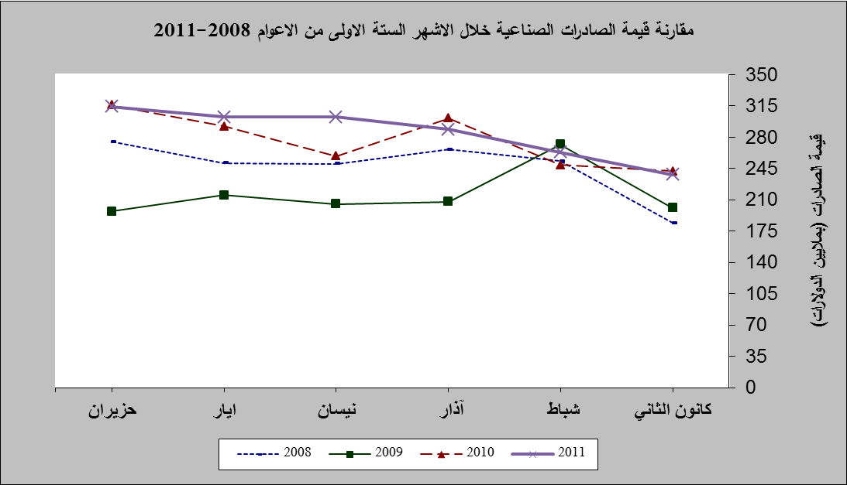
رسم بياني رقم 1
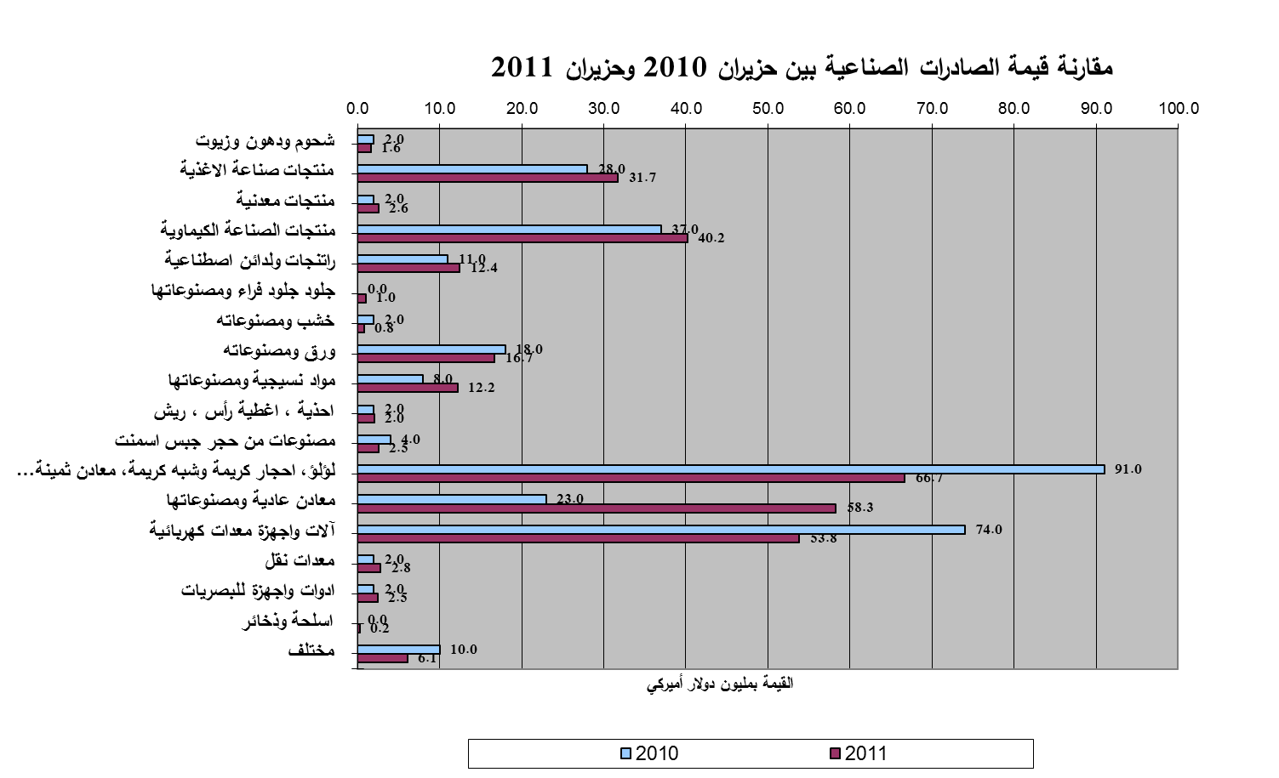
رسم بياني رقم 2

جدول رقم 3 - صادرات المعادن العادية ومصنوعاتها حسب ابرز البلدان المصدر إليها خلال شهر حزيران من العام 2010
البلد المصدر إليه | تركيا | الصين | اليونان | فرنسا | المملكة العربية السعودية | جمهورية كوريا | اندونيسيا | هولندا
القيمة بآلاف الدولارات | 3295 | 2758 | 1552 | 887 | 867 | 838 | 740 | 732

جدول رقم 4 - صادرات المعادن العادية ومصنوعاتها حسب ابرز البلدان المصدر إليها خلال شهر حزيران من العام 2011
البلد المصدر إليه | تركيا | الصين | سوريا | اليابان | جمهورية كوريا | اليونان | هولندا | المملكة العربية السعودية
القيمة بآلاف الدولارات | 25903 | 5119 | 3957 | 2906 | 1968 | 1911 | 1593 | 1367

جدول رقم 5 - صادرات المواد النسيجية ومصنوعاتها حسب ابرز البلدان المصدر إليها خلال شهر حزيران من العام 2010
البلد المصدر إليه | الامارات العربية | المملكة العربية السعودية | المانيا | الاردن | الكويت | فرنسا | بلجيكا | قطر
القيمة بآلاف الدولارات | 1395 | 1252 | 780 | 505 | 467 | 363 | 359 | 307

جدول رقم 6 - صادرات المواد النسيجية ومصنوعاتها حسب ابرز البلدان المصدر إليها خلال شهر حزيران من العام 2011
البلد المصدر إليه | الامارات العربية المتحدة | المملكة العربية السعودية | المانيا | غانا | فرنسا | الاردن | الكويت | قطر
القيمة بآلاف الدولارات | 2408 | 1848 | 1088 | 777 | 759 | 705 | 635 | 539

جدول رقم 7- صادرات منتجات صناعة الاغذية حسب ابرز البلدان المصدر إليها خلال شهر حزيران من العام 2010
البلد المصدر إليه | المملكة العربية السعودية | سوريا | الامارات العربية المتحدة | العراق | الاردن | الولايات المتحدة الاميركية | مصر | قطر
القيمة بآلاف الدولارات | 4257 | 3403 | 2013 | 2000 | 1899 | 1779 | 1358 | 1153

جدول رقم 8- صادرات منتجات صناعة الاغذية حسب ابرز البلدان المصدر إليها خلال شهر حزيران من العام 2011
البلد المصدر إليه | المملكة العربية السعودية | سوريا | الولايات المتحدة الاميركية | الامارات العربية المتحدة | الكويت | الاردن | العراق | انغولا
القيمة بآلاف الدولارات | 5698 | 3808 | 1930 | 1904 | 1532 | 1419 | 1385 | 1032

جدول رقم 9- صادرات اللؤلؤ والأحجار الكريمة والمعادن الثمينة* حسب ابرز البلدان المصدر إليها خلال شهر حزيران من العام 2010
البلد المصدر إليه | الامارات العربية المتحدة | افريقيا الجنوبية | سويسرا | بلجيكا | المملكة العربية السعودية | قطر | فرنسا | الاردن
القيمة بآلاف الدولارات | 28087 | 25088 | 22773 | 11624 | 1015 | 379 | 302 | 293

جدول رقم 10- صادرات اللؤلؤ والأحجار الكريمة والمعادن الثمينة* حسب ابرز البلدان المصدر إليها خلال شهر حزيران من العام 2011
البلد المصدر إليه | افريقيا الجنوبية | سويسرا | بلجيكا | الامارات العربية المتحدة | المملكة العربية السعودية | الاردن | فرنسا | هونغ كونغ
القيمة بآلاف الدولارات | 31520 | 16468 | 8589 | 5893 | 2184 | 491 | 435 | 195
*دون السبائك الذهبية بشكلها الخامي

جدول رقم 11- صادرات الآلات والأجهزة والمعدات الكهربائية حسب ابرز البلدان المصدر إليها خلال شهر حزيران من العام 2010
البلد المصدر إليه | مصر | الامارات العربية المتحدة | العراق | المملكة العربية السعودية | نيجيريا | سوريا | باكستان | انغولا
القيمة بآلاف الدولارات | 20657 | 18039 | 10245 | 3451 | 2060 | 1627 | 1601 | 1478

جدول رقم 12- صادرات الآلات والأجهزة والمعدات الكهربائية حسب ابرز البلدان المصدر إليها خلال شهر حزيران من العام 2011
البلد المصدر إليه | المملكة العربية السعودية | العراق | الامارات العربية المتحدة | نيجيريا | الكونغو | الكويت | غانا | سوريا
القيمة بآلاف الدولارات | 10385 | 9687 | 2895 | 2679 | 2090 | 2026 | 1846 | 1819

جدول رقم 14- توزيع الصادرات الصناعية اللبنانية حسب المنتج المصدر وتكتلات الدول خلال شهر حزيران من العام 2011
 | الدول العربية | الدول الأوروبية | الدول الاوقيانية | الدول الآسيوية  غير العربية | الدول الأميركية | الدول الأفريقية  غير العربية | مختلف* | المجموع
شحوم ودهون وزيوت | 892 | 172 | 38 | 16 | 312 | 129 | 48 | 1607
منتجات صناعة الأغذية | 19007 | 3583 | 636 | 651 | 3551 | 3949 | 351 | 31728
منتجات معدنية | 1625 | 429 | 0 | 206 | 4 | 34 | 309 | 2606
منتجات الصناعة الكيماوية | 11674 | 7996 | 105 | 17708 | 630 | 1774 | 293 | 40181
لدائن ومصنوعاتها، مطاط ومصنوعاته | 6335 | 2065 | 107 | 434 | 840 | 2338 | 327 | 12446
جلود، جلود بفراء ومصنوعاتها | 368 | 113 | 0 | 431 | 33 | 96 | 0 | 1041
خشب ومصنوعاته | 538 | 9 | 0 | 0 | 9 | 246 | 0 | 802
ورق وكرتون ومصنوعاتهما | 11675 | 2796 | 10 | 414 | 306 | 1461 | 42 | 16705
مواد نسيجية ومصنوعاتها | 7546 | 2916 | 130 | 87 | 199 | 1233 | 62 | 12173
أحذية، أغطية رأس، ريش | 1656 | 83 | 0 | 5 | 28 | 266 | 0 | 2037
مصنوعات من حجر جبس اسمنت | 1515 | 657 | 19 | 26 | 35 | 284 | 2 | 2538
لؤلؤ، أحجار كريمة وشبه كريمة، معادن  ثمينة (دون السبائك الذهبية بشكلها الخامي) | 8688 | 25665 | 0 | 412 | 246 | 31633 | 40 | 66684
معادن عادية ومصنوعاتها | 8048 | 7312 | 97 | 39597 | 152 | 3070 | 12 | 58287
آلات وأجهزة ومعدات كهر بائية | 31811 | 4531 | 24 | 4464 | 738 | 12174 | 70 | 53812
معدات نقل | 1576 | 170 | 8 | 3 | 79 | 866 | 127 | 2829
أدوات وأجهزة للبصريات | 1366 | 490 | 24 | 300 | 109 | 183 | 1 | 2473
أسلحة وذخائر | 0 | 0 | 0 | 247 | 0 | 0 | 0 | 247
سلع ومنتجات مختلفة | 3014 | 343 | 59 | 274 | 445 | 1928 | 5 | 6068
المجموع | 117334 | 59330 | 1257 | 65275 | 7716 | 61664 | 1689 | 314263
الأرقام المبينة أعلاه هي بآلاف الدولارات
*يشمل "مختلف" البضاعة المصدرة إلى السوق الحرة، التي دخلت بشكل مؤقت إلى المستودعات وتلك التي تزود بها السفن والطائرات.

جدول رقم 15- توزيع الصادرات الصناعية اللبنانية حسب أبرز البلدان المصدر إليها خلال شهر حزيران من العام 2011
البلد المصدر إليه | افريقيا الجنوبية | المملكة العربية السعودية | تركيا | العراق | الامارات العربية المتحدة | سويسرا | سوريا | بنغلادش
القيمة بآلاف الدولارات | 31594 | 31103 | 30295 | 18620 | 18001 | 16800 | 16069 | 14629

البلد المصدر إليه | بلجيكا | الاردن | الكويت | اسبانيا | مصر | قطر | الصين | الولايات المتحدة الاميركية
القيمة بآلاف الدولارات | 10149 | 7731 | 7268 | 6478 | 5525 | 5506 | 5467 | 5133

البلد المصدر إليه | فرنسا | نيجيريا | غانا | المملكة المتحدة | المانيا | الكونغو | انغولا | اليابان
القيمة بآلاف الدولارات | 5051 | 4720 | 4665 | 4434 | 3792 | 3767 | 3589 | 2938

جدول رقم 16- توزيع البلدان المصدر إليها حسب تكتلات الدول وقيمة الصادرات خلال شهر حزيران من العام 2011
قيمة الصادرات (مليون د.أ.) | الدول العربية | الدول الأوروبية | الدول الاوقيانية | الدول الآسيوية  غير العربية | الدول الأميركية | الدول الإفريقية  غير العربية | المجموع
[0-1[ | 7 | 18 | 1 | 14 | 12 | 29 | 81
[1-5[ | 2 | 7 | 1 | 5 | 1 | 7 | 23
[5-10[ | 4 | 2 |  | 1 | 1 |  | 8
[10-15[ |  | 1 |  | 1 |  |  | 2
أكثر من 15 مليون د.أ. | 4 | 1 |  | 1 |  | 1 | 7
المجموع | 17 | 29 | 2 | 22 | 14 | 37 | 121

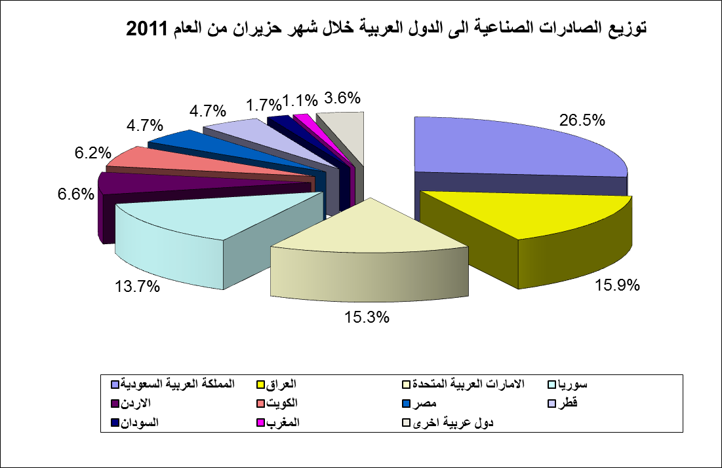
رسم بياني رقم 3 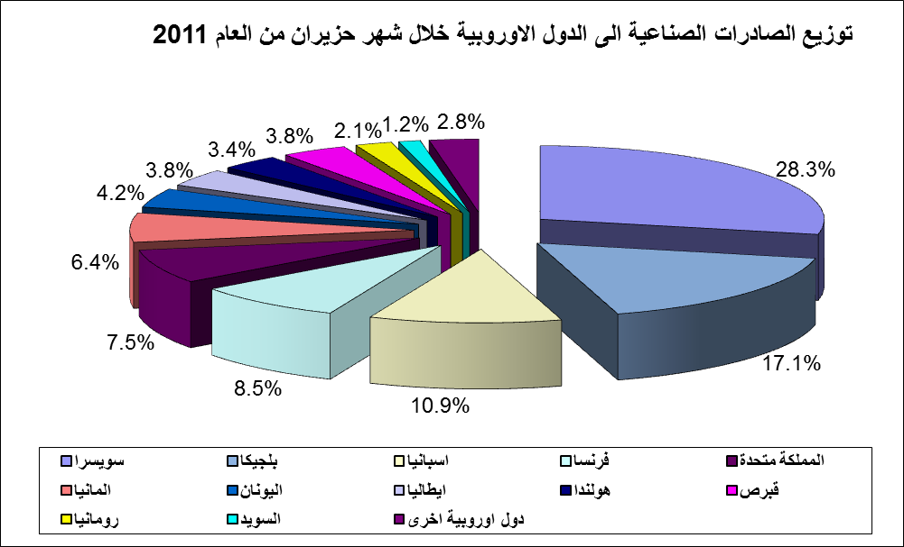

جدول رقم 17- توزيع الصادرات الصناعية اللبنانية حسب المنتج وابرز البلدان المصدر إليها خلال شهر حزيران من العام 2011
شحوم ودهون وزيوت | سوريا | الكويت | الولايات المتحدة الاميركية | قطر |  | المانيا |  | كندا |  | مصر |  | المملكة العربية السعودية
القيمة بآلاف الدولارات | 263 | 250 | 231 | 112 |  | 103 |  | 76 |  | 68 |  | 66
منتجات معدنية | سوريا | قبرص | الصين |  | العراق |  | الامارات العربية المتحدة |  | ايطاليا |  | ساحل العاج |  | قطر
القيمة بآلاف الدولارات | 1451 | 372 | 206 |  | 78 |  | 67 |  | 43 |  | 15 |  | 11
منتجات الصناعة الكيماوية | بنغلادش | اسبانيا | تركيا |  | العراق |  | المملكة العربية السعودية |  | الامارات العربية المتحدة |  | الاردن |  | ايطاليا
القيمة بآلاف الدولارات | 14262 | 5175 | 3177 |  | 2738 |  | 1942 |  | 1784 |  | 1576 |  | 1223
لدائن ومصنوعاتها، مطاط ومصنوعاته | المملكة العربية السعودية | سوريا | الاردن |  | العراق |  | مصر |  | الولايات المتحدة الاميركية |  | المملكة المتحدة |  | الكونغو
القيمة بآلاف الدولارات | 1715 | 1072 | 772 |  | 760 |  | 758 |  | 713 |  | 628 |  | 535
جلود، جلود بفراء ومصنوعاتها | الهند | هونغ كونغ | الامارات العربية المتحدة |  | تركيا |  | سوريا |  | فرنسا |  | غانا |  | مصر
القيمة بآلاف الدولارات | 159 | 129 | 99 |  | 90 |  | 81 |  | 76 |  | 73 |  | 68
خشب ومصنوعاته | المملكة العربية السعودية | الاردن | قطر |  | غينيا |  | الكونغو |  | الامارات العربية المتحدة |  | غانا |  | الكويت
القيمة بآلاف الدولارات | 189 | 115 | 110 |  | 76 |  | 62 |  | 53 |  | 33 |  | 29
ورق وكرتون ومصنوعاتهما | المملكة العربية السعودية | سوريا | العراق |  | الاردن |  | المملكة المتحدة |  | مصر |  | الامارات العربية المتحدة |  | الجزائر
القيمة بآلاف الدولارات | 3049 | 2032 | 1532 |  | 929 |  | 886 |  | 784 |  | 675 |  | 635

جدول رقم 17 -(تابع) توزيع الصادرات الصناعية اللبنانية حسب المنتج وابرز البلدان المصدر إليها خلال شهر حزيران من العام 2011
أحذية، أغطية رأس، ريش | المملكة العربية السعودية | الامارات العربية المتحدة | الكويت | غانا | قطر | انغولا | الاردن | قبرص
القيمة بآلاف الدولارات | 1019 | 235 | 215 | 152 | 76 | 69 | 47 | 38
مصنوعات من حجر جبس اسمنت | قطر | الاردن | بلجيكا | الكويت | المملكة العربية السعودية | سوريا | الامارات العربية المتحدة | ايطاليا
القيمة بآلاف الدولارات | 305 | 298 | 240 | 233 | 200 | 180 | 159 | 135
معدات نقل | العراق | ساحل العاج | المملكة العربية السعودية | سوريا | غانا | الغابون | السودان | الامارات العربية المتحدة
القيمة بآلاف الدولارات | 878 | 535 | 151 | 130 | 120 | 115 | 113 | 86
أدوات وأجهزة للبصريات | الامارات العربية المتحدة | الكويت | فرنسا | المملكة العربية السعودية | روسيا | العراق | الولايات المتحدة الاميركية | تركيا
القيمة بآلاف الدولارات | 495 | 390 | 299 | 258 | 171 | 129 | 109 | 92
أسلحة وذخائر | جمهورية كوريا
القيمة بآلاف الدولارات | 247
سلع ومنتجات مختلفة | المملكة العربية السعودية | انغولا | قطر | العراق | الامارات العربية المتحدة | الولايات المتحدة الاميركية | غانا | ساحل العاج
القيمة بآلاف الدولارات | 1009 | 502 | 483 | 446 | 415 | 390 | 338 | 303

*صنفت الآلات والمعدات في هذا الجدول بحسب القطاعات الصناعية العائدة لها في حين تضمن البند "مختلف" الآلات والمعدات التي من الممكن استعمالها في عدة قطاعات.

